Ponedeljek, 30.3.2020 | SLJ, SLJ, MAT, ŠPO

SLOVENSKI JEZIK
Danes se boš naučil: Prebral in doživljal boš pesem. Ogledal si boš lutkovno predstavo na spletu.

- Kaj ti pride na misel ob besedi BURJA?
- Pesnik Srečko Kosovel je napisal pesem o burji. Preberi jo:

BURJA
(Srečko Kosovel)
Burja trese našo hruško,
vije njene veje -
ah, lepo je biti burja -
veje in se smeje.

Veje vije, lomi, lomi
in se ne upeha -
ali slabo, slabo biti
slamnata je streha.

Burja strehe vse podere,
polja vsa prebega -
če pa jaz le stol prevrnem
se že očka krega ...

Preberi pesem še enkrat, nato pa ustno odgovori na naslednja vprašanja. Odgovore oblikuj s celo povedjo. Prosi nekoga od odraslih, da te posluša.
- Kaj dela burja?
- Kaj pomeni, da burja veje in se smeje?
- Kaj pomeni, da polja vsa prebega?
- Kakšna je povezava med divjanjem burje in tem, da otrok prevrne le stol, pa ga očka že krega?
- Prikaži z glasom in gibanjem, kako burja veje in se smeje.
- Poznamo tudi izštevanko o burji. Jo poznaš?

Burja piha čez gore,
dežek pada na polje.
Sonce se skoz veje smeje,
veter pa oblake šteje: en, dva, tri,
pojdi ven ti!

- V ZVEZEK za književnost napiši Srečko Kosovel: Burja
Nariši burjo, ki vije veje,… veje in se smeje,… strehe podere,… polja prebega,…

V drugi uri današnjega slovenskega jezika ti namenjamo RAZVEDRILO.
Vabim te, da obiščeš spletno stran Lutkovnega gledališča Ljubljana in si ogledaš eno njihovih predstav, ki so te dni odprte za javnost.

http://www.lgl.si/si/predstavitveni-video
Predlagam ti ogled predstave Štiri črne mravljice, ki jo smo jo v berilu brali na začetku šolskega leta. Lahko pa seveda izbereš katerokoli drugo.

ČE NIMAŠ DOSTOPA do te spletne strani, si lahko ogledaš risanko po lastnem izboru, za ogled katere se strinjajo tudi tvoji starši.

ŠPORT 2. r.  30. 3. 2020 | VAJE:
Naloge za danes: | Najprej boš ponovil nekaj vaj. V nadaljevanju pa bo nekaj vaj za ravnotežje. Vsako vajo ponovi 10 krat.  - Kroži z glavo, rokama in boki (v levo in v desno).  - Kroži z rokama v zapestju in z nogama v gležnju (v levo in v desno).  - Lezi na trebuh, iztegni roki in nogi, zazibaj telo.  - Na tla postavi šolsko torbo. Hodi okrog torbe po prstih. Roki iztegni proti stropu.  - Okrog torbe hodi po petah. Roki položi v bok.  - Na tla položi vrvico (lahko je tudi rob tepiha ali pa si zamisli ravno črto). Hodi po vrvici, glej naravnost, roki sta odročeni.  - Naredi lastovko (stojiš na eni nogi, roki sta odročeni, drugo nogo dvigni čim višje).  - Poklekni in se z rokama opri na tla. Istočasno dvigni levo roko in desno nogo. Ponovi še z desno roko in levo nogo.  - Preskakuj vrvico v levo in v desno. Štej do 20.
Nasvet: | Če ti starši dovolijo, vadi pri odprtem oknu. Po vadbi temeljito umij roke. Povabi še brate in sestre in bodi njihov učitelj.

Predmet: | MAT
Učna snov: | TEHTAM
Danes se boš naučil: | Cilji:  - Ocenil/a, primerjal/a in mer/a boš maso.  - Uporabljal/a boš izraze težji/lažji.  - Spoznal/a in uporabil boš izraz ravnovesje.  - Naredil/a in uporabljal/a boš merilni inštrument za merjenje mase – tehtnico.  .
OCENI IN NATO POTEŽKAJ:  PREVESNA TEHTNICA: | - Primerjaj mase predmetov.  Pripravi različne predmete (npr.: lego kocke, žogo, medvedka, punčko, zvezek, svinčnik…)  Po dva predmeta primerjaj med seboj po masi.  Naredi tako, da najprej oceniš, kateri predmet je težji.  Izbrane predmete razvrsti po oceni, brez tehtanja od najlažjega do najtežjega.  Nato vsakega primi v eno roko in ga potežkaj. Tako boš preveril pravilnost svoje razvrstitve.  Ali je vedno večji predmet tudi težji?  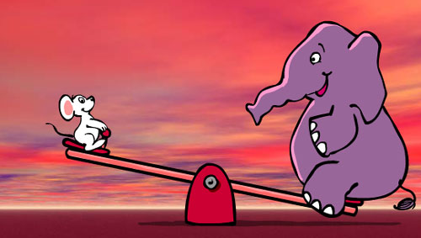  LE KDO JE TU TEŽJI?  TAKOLE ZGLEDA ŠOLSKA PREVESNA TEHTNICA=>  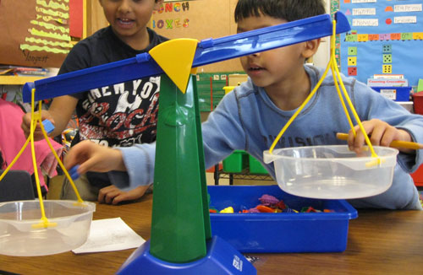  KER PA SI DOMA, BOŠ IZDELAL PREVESNO TEHTNICO IZ OBEŠALNIKA=>  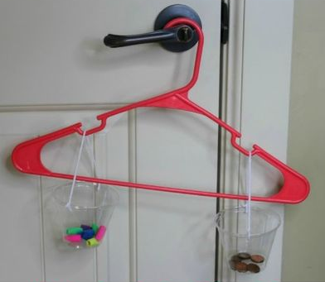  Namesto lončkov lahko obesiš vrečki.  Poišči predmete, ki bodo težji/lažji/približno enako težki kot tvoja npr. žogica ali mala konzerva kot na sliki.  S poskušanjem ugotovi, kam se prevesi tehtnica.  Kaj se zgodi, če sta predmeta enako težka?  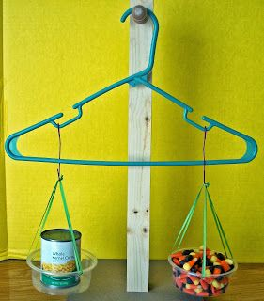  Tehtnica je v ravnovesju.  Zapis v zvezek: TEHTAM  Kako deluje previsna tehtnica?  težji predmet  lažji predmet  Če sta oba predmeta enako težka, je previsna tehtnica v ravnovesju.  RAVNOVESJE
 | Pripravila: B.Dolenc

TEHTAM Ime:__________
- Pobarvaj predmet, ki je lažji.
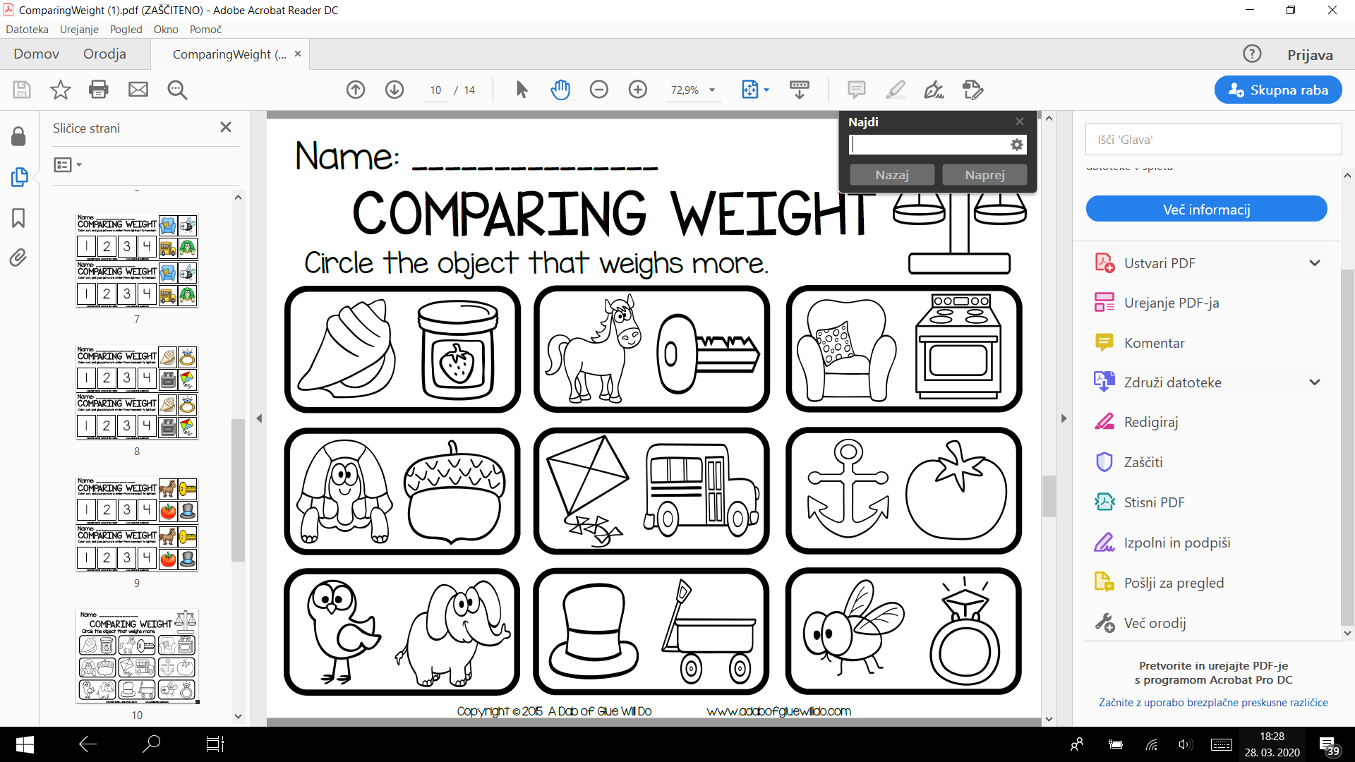
V kakšnem položaju bi bila previsna tehtnica, če bi bil lažji predmet na levi strani? Obkroži jo.

- Pobarvaj predmet, ki je težji.
V kakšnem položaju bi bila previsna tehtnica, če bi bil težji predmet na levi strani? Na ustrezno tehtnico nariši izbrani par predmetov.

- Kako imenujemo položaj na previsni tehtnici, ko sta oba predmeta enako težka?


         

